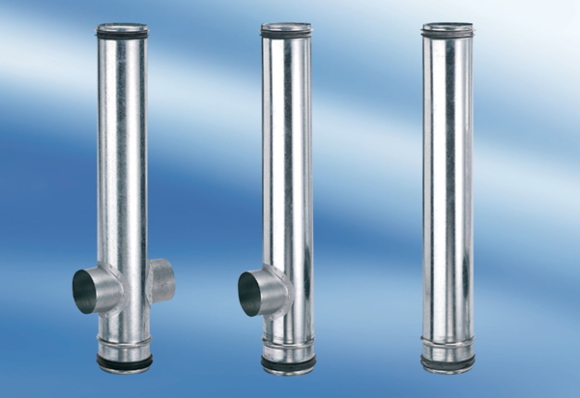BA 140/80-2Opakowanie jednostkowe: 1 sztukaAsortyment: B
Numer artykułu: 0093.0051Producent: MAICO

